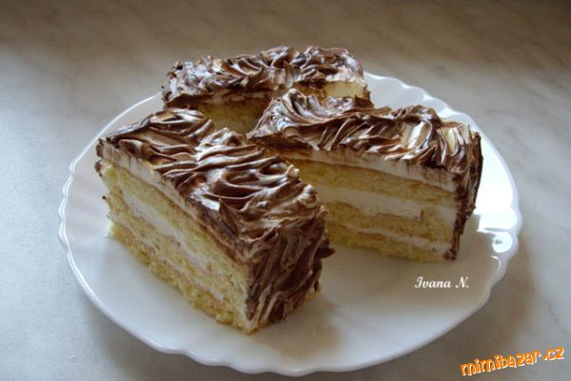
Řezy jako peříčko
[28.4.2009]
POTŘEBNÉ PŘÍSADY
Piškot: 4 vejce, 70 g polohrubé mouky (4 PL) , 70 g cukru moučka (4 PL). Krém: 1 Rama cremefine na šlehání (nebo jiná šlehačka), 200 g zakysané smetany, 3 PL cukru moučka, 5 cl vaječného koňaku (nemusí být). Dále: 60 g čokolády na vaření.
POSTUP PŘÍPRAVY
Piškot: Vyšleháme tuhý sníh z bílků, přišleháme žloutky, po troškách vmícháme směs z mouky a cukru. Na plechu 30 x 40 cm s vymazaným pečícím papírem upečeme při 180°C 10 minut. Vychladlé podélně rozkrojíme na 3 stejné pruhy.
Krém: Nejdřív si odlijeme stranou 2 lžíce šlehačky. Zbývající šlehačku ušleháme, zakysanou smetanu smícháme se 3 lžícemi cukru moučka a spojíme se šlehačkou. Můžeme přilít vaječňák. Jeden pruh piškotu potřeme 1/3 krému, přiložíme 2. pruh, krém, 3. pruh, lehce přitlačíme a potřeme povrch i boky krémem.
Čokoládu s troškou šlehačky rozpustíme, je-li ještě moc hustá, přidáme lžíci mléka. Nalijeme na krém a vidličkou promícháme čokoládu do krému. Necháme v ledničce aspoň 3 hodiny ztuhnout.
ZOBRAZIT POSTUP S VELKÝMI OBRÁZKY
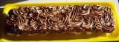 celý zákusek vypadá takto

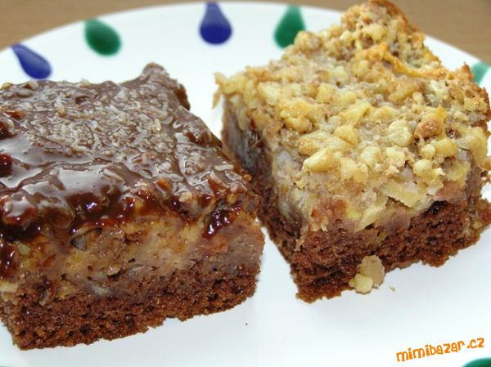
LABUŽNÍK - jablka, smetana a ořechy
[4.5.2009]
POTŘEBNÉ PŘÍSADY
TĚSTO: 20 dkg polohrubé mouky, 20 dkg cukr krupice, 4 vejce, 1 dcl mléka, 1 dcl oleje, 1 polévková lžíce kakaa, 1 prášek do pečiva. NA TĚSTO PŘIDÁM: 5 středních jablek nastrouhaných nahrubo, 15 dkg hrubě sekaných ořechů. DÁLE: 2 vejce, 1 smetana na šlehání, 10 dkg cukr krupice, 1 vanilkový cukr. Čokoládová poleva.
POSTUP PŘÍPRAVY
Žloutky utřeme s cukrem a olejem do pěny, přidáme mouku smíchanou s kakaem a práškem do pečiva, mléko a nakonec lehce zamícháme sníh z bílků. Těsto nalejeme na vymazaný a vysypaný plech a po celé ploše posypeme nastrouhanými jablky a nakonec ořechy. Dáme do trouby na 200 stupňů asi na 25 minut.
Mezitím utřeme 2 vejce s cukrem a vanilk. cukrem do pěny a zašleháme smetanu. Tuto směs nalejeme po 25 minutách na částečně upečený piškot a dopečeme dalších cca 15 minut.
Můžeme jíst jen tak a nebo polejeme čokoládovou polevou. U nás vede druhá varianta.
Je to fakt chuťová bomba - a vlastně i kalorická.
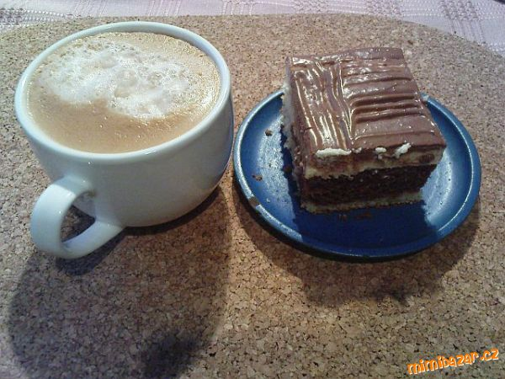
Úžasný, tvarohový moučník
[1.5.2009]
POTŘEBNÉ PŘÍSADY
Těsto: 2 celá vejce, 1 hrnek cukru krupice, 1/2 hrnku oleje, 2 hrnky hladké mouky, 1 prdopeč, 1 vanilkový cukr, 1 hrnek mléka, kakao .... Krém: necelý 1/2l mléka, 2 vanilkové pudinky + cukr dle chuti, 2 tvarohy - kostky, rum dle chuti, 1 máslo ...Poleva: 2 zakysané smetany, 1 čokoláda na vaření
POSTUP PŘÍPRAVY
Těsto: vše smícháme dohromady, plech vymažeme a vysypeme, vylejeme polovinu těsta, do druhé půlky dáme kakao a nalejeme na světlé těsto a upečeme - při 180-200°C asi 15 - 20 minut. Krém: v mléku uvaříme pudink, hned do horkého zašleháme máslo a poté přidáme oba tvarohy a rum a ještě našleháme. Krém naneseme na vychladlé těsto, uhladíme a nakonec dáme polevu. Rozpustíme si čokoládu a pak do ní vmívháme zakysanky. Dáme vychladit do lednice a pak papáme s kafíčkem.
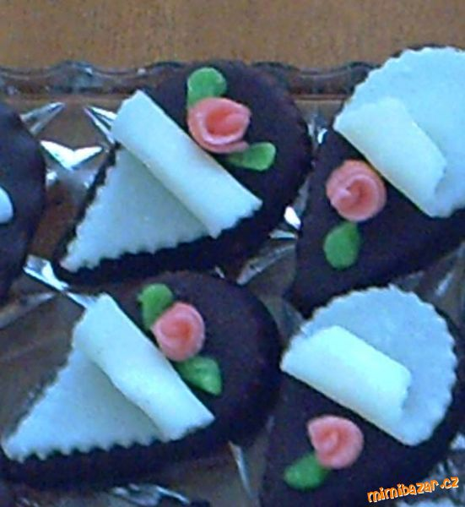
Rumové cukroví
[25.5.2009]
POTŘEBNÉ PŘÍSADY
spodní těsto: linecké čokoládové - 21 dkg hl.mouky,14 dkg másla, 7 dkg moučk.cukru, 2 dk kakaa, 2 žloutky nepečené: 50 dkg moučk.cukru, 4 dkg másla, 2 dkg kakaa, 10 dkg drcených ořechů, 5 i více polévk.lžic rumu,dávám asi 9 PL, 1 čerstvý žloutek - nemusí být čokol.poleva,marmeláda,mandl.hmota,ozdoby
POSTUP PŘÍPRAVY
Z lineckého čokoládového těsta upečeme tvary slz,vychladlé potřeme marmeládou a dáme další tvar slzy ze zpracované nepeč.hmoty vyválené asi 1/2 - 1 cm vysoko.Předem si z mandl.hmoty - vyválené na cukru a zase vykrájené slzy stejné velikosti jako předešlé tvary,stočíme je a pak dáváme na slzy polité čokol.polevou,ještě přizdobíme růžičkami a lístečky

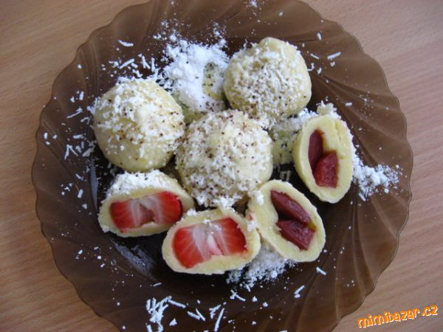
Tvarohové knedlíky s jahodama
[7.5.2009]
POTŘEBNÉ PŘÍSADY
250 g tvarohu- kostku,nééé ve vaničce !!! 50 g másla, 200 g hrubé mouky, 1 celé vejce, špetka soli. Tyhle suroviny jsou na jednu dávku,já většinou dělám ze dvou dávek. Na posypání stouhaný tvrdý tvaroh,cukr moučka,rozpuštěné máslo.Lze posypat i kakaem s cukrem.
POSTUP PŘÍPRAVY
Veškeré přísady dáme na vál a uhněteme těsto,poté necháme cca 1/2 hod.odležet.( ale nemusíte).
Mezi tím si nachystáme jahody nebo můžou být i švestky,čerstvé nebo zavařené-kompot,necháme řádně odkapat,oschnout,nesmí být mokré,těsto se potom při balení nespojí.
Těsto můžeme rozválet a udělat čtverečky,ale já jen uždibuji z těsta kousky a dělám placky a balím ovoce,je to rychlejší než se dělat z plackama a efekt je stejný.
Dám vařit vodu,až vře vhodím knedlíky a vařečkou je nadzvednu ode dna,nechám vařit cca 4 minutky,promíchám a až knedlíky vyplavou nahoru,nechám vařit ještě cca 4-5 minut.
Takže celková doba vaření knedlíků je 8 - 10 minut.
Tenhle recept mám ještě ze školy,naučila jsem se ho v hodině vaření :-) a zůstala jsem mu věrná !!!!

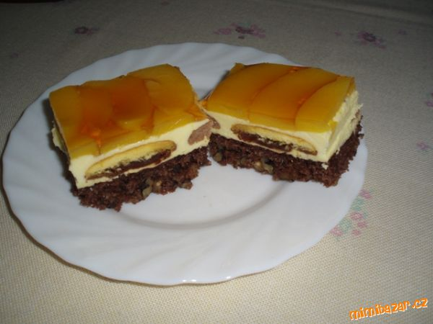
polské řezy čoko pim´s - těm neodolá nikdo
[25.5.2009]
POTŘEBNÉ PŘÍSADY
těsto: 8 bílků, špetka soli, 25 dkg cukru krupice, 6 žloutků, 10 dkg hrubě sekaných ořechů, 10 dkg kokosu, 5 dkg rozinek, 1PL kakaa, 1 prášek do pečiva náplň: plechovka broskví (850ml), 2 vanilk. pudingy, 2 PL cukru krupice, 2 žloutky, 20 dkg másla a dále: 2 balíčky piškotů čoko pim´s, trocha rumu, 1 želatina
POSTUP PŘÍPRAVY
těsto: 8 bílků vyšleháme se špetkou soli a 25 dkg cukru. pak zašleháme 6 žloutků a nakonec opatrně vmícháme ořechy, kokos, rozinky, kakao a prášek do pečiva. Dáme na peč. papír na vysoký plech a upečeme v předehřáté troubě na 170C cca 25min.
Mezitím si připravíme náplň: sirup z broskví dolijeme do 500ml vodou, přidáme 2 PL cukru a dáme vařit. V dalších 200ml vody rozmícháme 2 van. pudingy a 2 žloutky a přidáme k vařícímu sirupu. Uvaříme hustý puding, který pak vychladíme. 20dkg másla vyšleháme a postupně přidáváme hustý puding. Na těsto dáme půlku náplně, poklademe piškoty čoko pim´s čokoládou dolů a můžeme pokapat rumem. Pak dáme druhou polovinu náplně, poklademe krájenými broskvemi a podle návodu připravíme želatinu. Hotový zákusek necháme odležet nejlépe přes noc.
Tyto slavnostní řezy mám od kamarádky, která je objevila v jednom polském časopise a pak po vyzkoušení předala recept mně. S řezy je sice trochu více práce, ale výsledek opravdu stojí zato. Tak chutné a osvěžující řezy určitě budou chutnat všem.

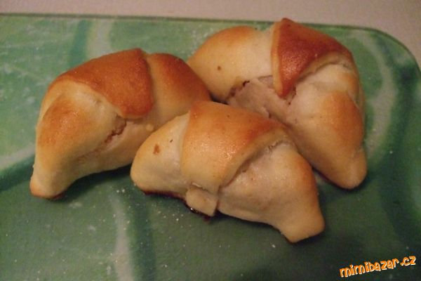
Myslíkové rohlíčky
[25.5.2009]
POTŘEBNÉ PŘÍSADY
1/2 kg pol. mouky, 1 a 1/4 dcl oleje, sůl, 3 dcl mléka, 3 lžíce mletého curku, 2 vjece, 1/2 kostky kvasnic, náplň povidla, marmeláda, tvarohová (tvaroh, žloutek, cukr a vanilka), jablečná (nastrouhané jablka nahrubo, cukr, vanilka, citr. kůra, skořice, citr. šťáva - vše vymačkat), žloutek na potření
POSTUP PŘÍPRAVY
Uděláme kvásek, po vzdjítí přidáme ostatní a uděláme těsto. Uděláme válec, rozdělíme na 8 kousků. Jednotlivé kousky vyválíme do kulata, rozkrojíme na trojúhelníčky (8 ks) na každý dáme na širší stranu náplň, přehneme a srolujeme po cíp. Vytvarujeme rohlíčky, dáme na plech, potřeme žloutkem a pečeme.

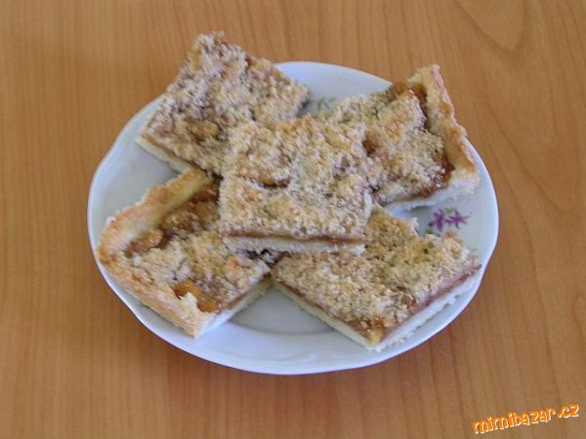
Linecký koláč s jablky a medovou drobenkou
[24.5.2009]
POTŘEBNÉ PŘÍSADY
Těsto - 300 g hladké mouky , 200 g másla , 50 g moučkového cukru , 1 vejce , 1 vanilkový cukr. Jablečná směs - 8 jablek , 100 g cukru krupice , 3 sáčky skořicového cukru , 2 lžíce rumu , 50 g vanilkového pudinkového prášku , 50 g rozinek , 50 g vlašských ořechů , 1 lžíce másla. Drobenka - 100 g polohrubé mouky , 50 g cukru krupice , 30 g másla , 1 sáček skořicového cukru , 1 lžička medu.
POSTUP PŘÍPRAVY
Ze všech surovin na těsto vypracujeme linecké těsto,které vyválíme a vyložíme jím dno a stěny tukem vymazaného plechu.Na těsto poklademe horkou jablečnou směs a posypeme drobenkou.Dáme do trouby vyhřáté na 180 °C a pečeme asi 40 minut.
Jablečná směs - oloupaná jablka nakrájíme na plátky a dáme do kastrolu.Přidáme krupicový a skořicový cukr,ořechy,rozinky a máslo a chvilku na mírném ohni podusíme,až jablka změknou.Potom dochutíme rumem,zahustíme pudinkovým práškem rozmíchaným v trošce vody a krátce podusíme,až směs zhoustne.
Drobenka - Mouku,cukr,skořicový cukr,změklé máslo a med promneme v prstech,až vznikne jemná sypká drobenka.

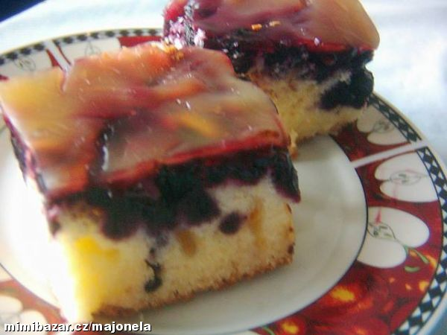
Litá buchta s borůvkami a vanilkovou polevou.
[23.5.2009]
POTŘEBNÉ PŘÍSADY
3 hrnky polohrubé mouky, 1 a čtvrt hrnku krystalového cukru, 1 hrnek oleje, 1 prášek do pečiva, 3 vejce, mléko, 2 prášky pudinku - / nejlépe vanilkové / ,1 litr oranž limonády, ovoce.
POSTUP PŘÍPRAVY
Mouku, cukr, olej, prášek do pečiva a 3 vejce smícháme v těsto.Těsto rozředíme mlékem dle potřeby,tak aby nebylo těsto řídké ani husté.Nalejeme do formy nebo na vyšší plech.Pak ovocem poklademe vrch těsta. Dáme péct do předehřáté trouby na 190 stupňů.Pečeme asi 50 minut. Když je moučník hotový,uděláme si polevu z pudinku.
1 litr limonády dáme vařit, přidáme tři lžíce cukru.Uvaříme jako normální pudink.Nalejeme na upečený moučník a necháme zchladnout.
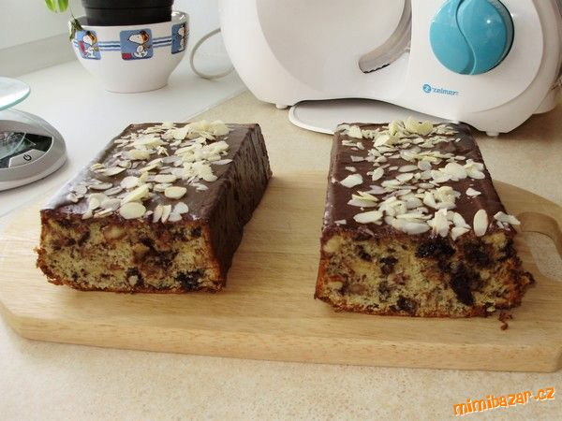
Biskupský chlebíček našich babiček
[23.5.2009]
POTŘEBNÉ PŘÍSADY
150g hladké mouky,120g másla,150g moučkového cukru, 4 žloutky, tuhý sníh ze 4 bílku,1/2 prášek do pečiva. Náplň:100g sekané čokolády na vaření, 100g rozinek, 2 dcl sekaných ořechů. Dokončení:poleva dle vaši libosti, a mandle na ozdobu /nemusí být/.
POSTUP PŘÍPRAVY
Všechny suroviny smícháme dohromady /opatrně/ i se sněhem z bílku.
Nakonec vmícháme čokoládu,ořechy a rozinky.
Do vymazané a moukou vysypané formy dáme péct při 180°C - 200°C asi 3/4 hod.
Vychládle polijeme čokoládou a můžeme posypat mandlemi.
PS: zvládne to i začátečnice v pečení a je to výborný moučník k pohoštění. cena asi 50 kč

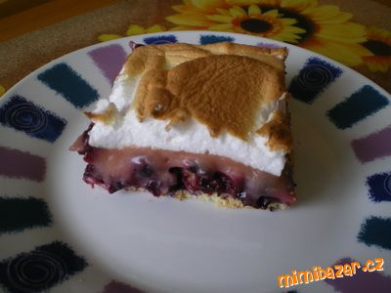
Ríbezlova fantazia
[23.5.2009]
POTŘEBNÉ PŘÍSADY
6 vajec 6 lyžíc práškového cukru 6 lyžíc polohrubej múky 6 lyžíc vody 1 prášok do pečiva ,ríbezle(alebo ine ovocie),1 zlaty klas(vanilkovy puding),ovocny sirup,mlieko,3 bielka,cukor
POSTUP PŘÍPRAVY
Postup:
Žĺtky vymiešame a cukrom a vodou. Pridáme múku s práškom do pečiva a nakoniec sneh z bielkov. Vylejeme na plech,poukladame osladene ribezle a upečieme na 180st asi pol hodinu.Medzi tym si uvarime zlaty klas( ja som dala aj štavu z jahodoveho kompotu ale stači aj trochu sirupu),dolejeme do 1/2l mliekom a uvarime puding.Bielka si vyšlahame do tuha a pridame asi 3 lyžice pr.cukru.Na upečeny kolač natrieme puding a na to sneh a dame na 5-10 min zapiect.Treba stražit,je to hned...kolačik nie je moc sladky a je osviežujuci,letný

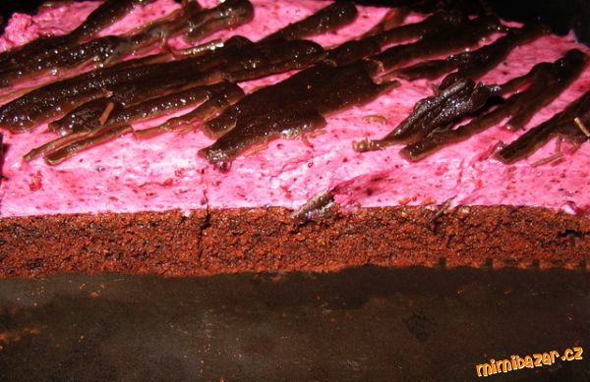
Boží Mroží řezy - dvacetiminutové
[22.5.2009]
POTŘEBNÉ PŘÍSADY
Těsto: 30dkg polohrubé mouky,10dkg cukru, 1,5dl oleje, 2 vajíčka, 5 rovných lžic kakaa, 250 ml vody, 1prášek do pečiva - smíchat, dát péct na vymazaný plech s vysokým okrajem (ještě lépe na peč. papír) .
Ovocná vrstva: 1litr bílého jogurtu, 1litr ovoce (jahody, ale i maliny, rybíz, borůvky, ostružiny - nejlépe směs) - ideálně mražené - urychlí to proces tuhnutí, dva balíčky želatiny Natura - na vaječnou nebo salámovou tlačenku, cukr
POSTUP PŘÍPRAVY
Zalijeme želatinu 300 ml vroucí vody a rozmícháme. Mezitím rozmixujeme ovoce s jogurtem a cukrem podle chuti. Smícháme s želatinou. Jakmile směs začne tuhnout, nalijeme na vychladlý korpus a uhladíme. Po ztuhnutí polijeme čokoládovou polevou. Pořádně vychladíme. Chutná to jako nanuk Mrož a kalorie to nemá - no skoro vůbec žádné.. ;o)

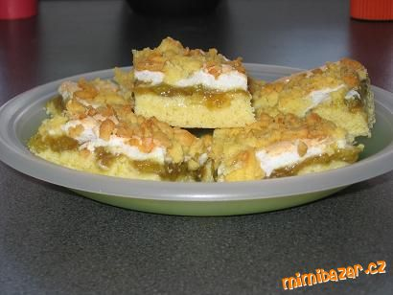
Báječná rebarborová buchta
[22.5.2009]
POTŘEBNÉ PŘÍSADY
Na těsto: 4 žloutky, 150 g cukru, hera, 500 g polohr. mouky, prášek do pečiva Na náplň: rebarbora, cukr, skořice, sníh z bílků
POSTUP PŘÍPRAVY
Těsto: vyšleháme žloutky s cukrem, změklou heru, přidáme mouku s práškem do pečiva. Jednu třetinu těsta hned odložíme do mrazáku. Těsto je tuhé, hněteme jej v rukách. Dáme jej naplech vyložený pečícím papírem.
Náplň: rebarboru podusíme, já používám mraženou, cca 500 -600g, takže ji ani nemusím podlívat, přidáme dle chuti cukr a skořici(pokud je směs hodně řídká přidám do ní tak půl sáčku vanilkového pudinku).
Tuto směs rozetřeme na těsto.
Další vrstvu tvoří sníh(před došlěháním přidáme cukr) a nakonec těsto z mrazáku nastrouháme na hrubém struhadle a posypeme na sněhovou vrstvu.
Pečeme při 150 stupních cca 35 minut(dokud nezezlátne).

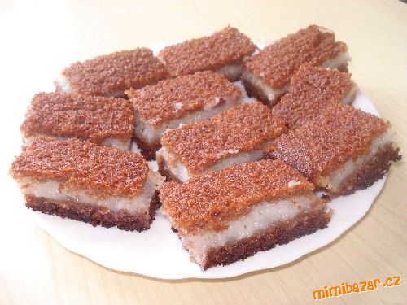
Kokosove kostky
[22.5.2009]
POTŘEBNÉ PŘÍSADY
POSTUP PŘÍPRAVY
2 vejce vyslehat (nejdriv zloutek, pak bilek) a pridat
1 hrnek cukru
1 hrnek oleje
1 hrnek mleka
1/2 hrnku mouky
1/2 hrnku detske krupicky
1 prasek do peciva
2 lzice kakaa.
Polovinu testa vylejeme do pekace (stredni pekac) a dame zapect, aby trochu ztuhnul. Na to nalejeme napln, opet dame zapect a dolejeme druhou pulku hnedeho testa a dopeceme. Pokud mate plynovou trobu, chce dat mrizku nahoru a peci zlehka, jinak se to dole trochu prichyti.
Napln:
Do 1/2 mleka zavarime 1 hrnek cukru, 4 lzice detske krupicky a po odstaveni dodat 4 lzice kokosu.
(Toto vylejeme pres prvni cast upeceneho kolace a potom pres naplne druhou cast hnedeho testa, viz. vyse)

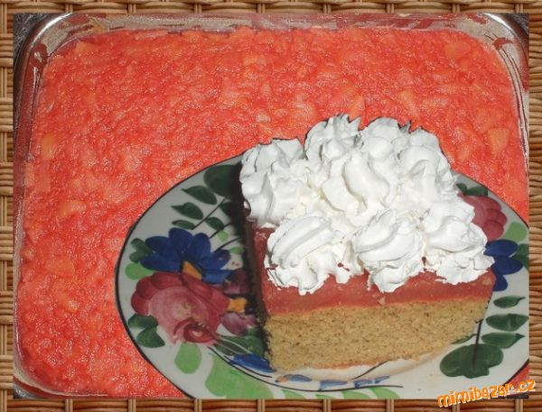
Jablečný moučník
[22.5.2009]
POTŘEBNÉ PŘÍSADY
Korpus (na plech) ze 6-ti vajec, 30 dkg polohrubé mouky, 20 dkg cukru, špetky soli, trošky peč. prášku, 5 lžíc horké vody + lžičky zrnkové kávy. Jablečná vrstva : 10 jablek nakrájených na kousky a rozvařených s 1/2 l vody, kouskem skořice, 5 hřebíčky a zahuštěný 2 višňovými galaretkami. Šlehačka

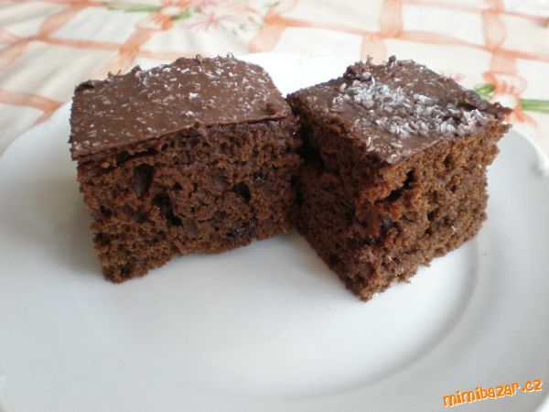
Kefírová buchta s kokosem
[21.5.2009]
POTŘEBNÉ PŘÍSADY
1 kefír, 2 dcl oleje, 350 g hladké mouky, 1 čajová lžička jedlé sody, 120 g cukru krystalu, 1 vejce, kakao, 3 polévkové lžíce, rozinky, kousky čokolády, trocha rumu
POSTUP PŘÍPRAVY
Vše na těsto smíchat a přidat rozinky a čokoládu, píct na 170 stupňů, po vychladnutí polít čokoládou a posypat kokosem.

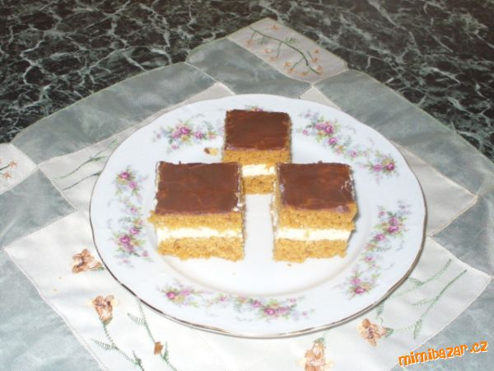
Karamelové řezy
[21.5.2009]
POTŘEBNÉ PŘÍSADY
těsto: 200 g krystalového cukru, 200 ml vody, 150 g moučkového cukru, 5 vajec, 400 g polohrubé mouky, 1 prášek do pečiva náplň: 500 g měkkého tvarohu, 250 g másla, 3 lžičky moučkového cukru, 1 sáček vanilkového cukru poleva: 100 g čokolády na vaření, 100 g másla
POSTUP PŘÍPRAVY
Těsto:
Krystalový cukr rozehřát na karamel,zalít teplou vodou a rozvařit.
Žloutky s moučkovým cukrem šleháme do pěny a přiléváme vlažný karamel.Vmícháme mouku s prdopečem a nakonec přidáme tuhý sníh z bílků.
Těsto nalijeme stejnoměrně na dva plechy a pečeme cca 12min při 200°C.
Krém:
Změklé máslo ušleháme s cukrem( m+v),přidáme tvaroh(ochutíme cit.šťávou).
Oba pláty spojíme tvarohem,povrch polijeme čokoládovou polevou a dáme ztuhnout,nakrájíme řezy a papáme.

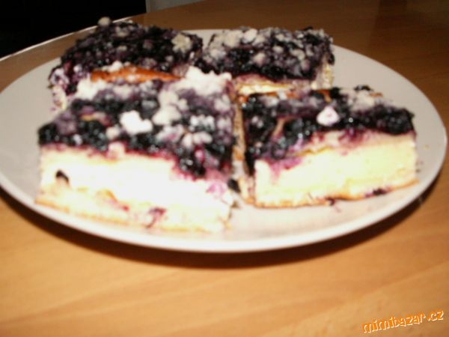
KYNUTÝ KOLÁČ NA PLECH S TVAROHEM A BORŮVKAMI
[21.5.2009]
POTŘEBNÉ PŘÍSADY
3 hrnky polohrubé mouky, 6 lžic cukru, vanilkový cukr, 1 droždí, špetka soli, 2 žloutky, 6 lžic másla, 3 tvarohy ( kostky, ne vaničky!!!), cukr moučka, 4 vanilkové pudinky, 2 žloutky na potírání, mražené borůvky, hl. mouku, cukr moučku a olej na žmolenku
POSTUP PŘÍPRAVY
Nejdříve si z hrnku vlažného mléka, lžíce cukru a droždí necháme vykynout kvásek.. Smícháme pol. mouku s cukrem, van. cukrem, solí, žloutky a přidáme kvásek.. zpracujeme a přidáme rozpuštěné a vychladlé máslo, aby se těsto nelepilo na stěny a pořádně zpracujeme.. necháme tak 2 hodinky vykynout...
potom těsto rozdělíme na dvě části.. z každé vyválíme placku na plech..já pokládám na pečicí papír..
první placku vyválíme, potřeme žloutkem a potřeme tvarohem, smíchaným s pud. a cukrem dle chuti, na ní položíme druhou placku, kterou zase pomažeme žloutkem a posypeme borůvkami a žmolenkou ( hl. mouka+ cukr moučka+ olej) a pečemě tak půl hodiny. Je to rychlovka , přeji dobrou chuť :-)

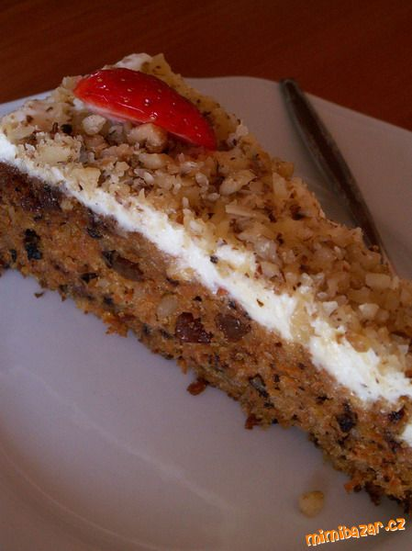
Mrkvový dort podle Michopulu-úúúúúžasný!!!!
[21.5.2009]
POTŘEBNÉ PŘÍSADY
500g mrkve 200g vlašských ořechů 250g polohrubé mouky 300g hnědého cukru 100g hrozinek 4 vejce 250ml rostlinného oleje 2 lžičky jedlé sody 2 lžičky skořice Na krém: 200g Lučiny/čerstvého sýru 120g práškového cukru 80g másla + kousek na vymazání plechu 1 balíček vanilkového cukru
POSTUP PŘÍPRAVY
Mrkev oloupejte a nastrouhejte na jemném struhadle. Ořechy nasekejte nožem na menší kousky. Mouku smíchejte se sodou, hrozinkami, skořicí a cukrem.
Troubu předehřejte na 180 ºC. Větší a hlubší pekáč (zhruba o rozměru 20 krát 35cm) vymažte máslem a následně vyložte pečícím papírem – výborně k nádobě přilne.
Vejce rozklepněte do misky a ručním elektrickým šlehačem je nejprve ušlehejte do pěny. Pak do nich postupně zašlehejte olej. (Pokud vám to připomnělo výrobu majonézy – správně! – těsto pak totiž bude hustší).
Vaječný krém smíchejte s mrkvovou směsí a vzniklé těsto vyklopte a rozetřete na plech. Pečte v předehřáté troubě 40-50 minut, nebo dokud není zkušební párátko zapíchnuté do těsta zcela suché.
Přísady na krém pečlivě promíchejte a potřete jím vychladlý moučník. Vidličkou můžete na povrchu vytvořit vlnky. Jezte nakrájené na čtverce.

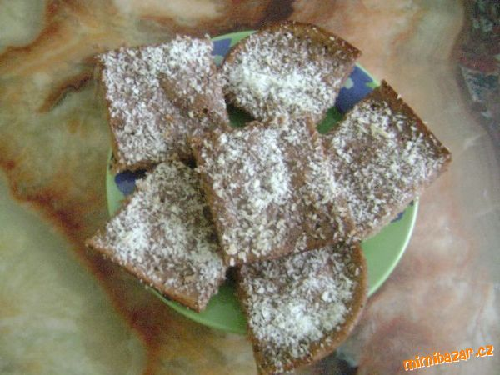
Hop do trouby
[20.5.2009]
POTŘEBNÉ PŘÍSADY
POLEVA+ 1. ČÁST TĚSTA 250g héry nebo másla, vanilkový cukr, 1 sklenička vody (2dcl), 1.5 skleničky cukru,kdo má rád sladší může dát i 2 skl., 3 pol. lžíce kakaa , 2. ČÁST TĚSTA: 1.5 skl. polohrubé mouky, 0.5 skl. hladké mouky, 1 prášek do pečiva, vanilkový cukr, 4 vejce, na posypání kokos nebo mleté ořechy,
POSTUP PŘÍPRAVY
1. Héru(máslo) ,vodu,cukr,vanilkový cukr,kakao smícháme,dáme do hrnce a zahřejeme, odlijeme do 1 skleničku na polevu a zbytek dáme bokem.
2. Do mísy dáme mouku, prášek do pečiva ,4 vejce,vanilkový cukr vše promícháme a přidáme zbytek první části těsta-polevy.
Dobře promícháme a nalijeme na vymaštěný vyšší plech. Dáme do rozehřáté trouby péct na 30 min.
Když je to hotové tak vezmeme skleničku kde máme odstavenou polevu a nalijeme to na upečenou buchtu,rozetřeme metličkou rovnoměrně a posypeme kokosem nebo mletýmy ořechy.
Je to celé hotové za 40min. Výborná rychlovka ke kávičce.
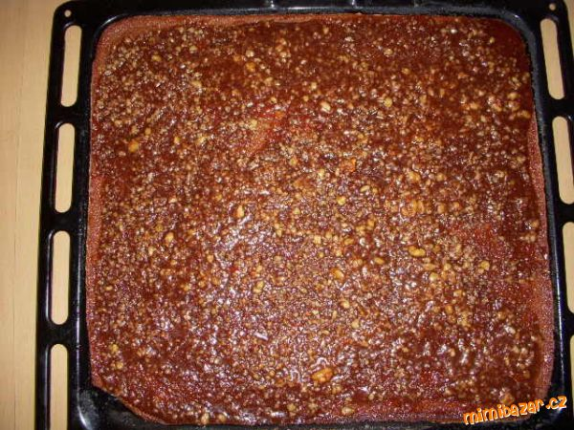
Americký kakao-colový koláč -děkuji mamince z toprecepty.cz
[19.4.2009]
POTŘEBNÉ PŘÍSADY
Suroviny: 2 hrnky hladké mouky 2 hrnky cukru krupice 1 vanilkový cukr 1 lžička sody 1 hrnek másla 1 hrnek koly 3 lžíce kakaa 1/2 hrnku podmáslí 2 vejce poleva 4 lžíce másla 3 lžíce kakaa 6 lžic koly 1 hrnek moučkového cukru 1 hrnek nasekaných vlašských ořechů
POSTUP PŘÍPRAVY
Postup:
Smícháme si mouku se sodou, cukrem krupicí a vanilkovým cukrem. Máslo rozehřejeme spolu s kolou a kakaovým práškem až téměř k varu a pak přimícháme k mouce. Přidáme podmáslí, rozšlehaná vejce a promícháme na hladké a jemné těsto. Těsto nalijeme na pekáč s pečícím papírem, pečeme 30-40 minut na 190°C.
Poleva:
V malém hrnku rozehřejeme máslo s kolou a kakaem, sundáme z ohně a vmícháme cukr, přidáme ořechy a touto polevou potřeme ještě horký koláč!

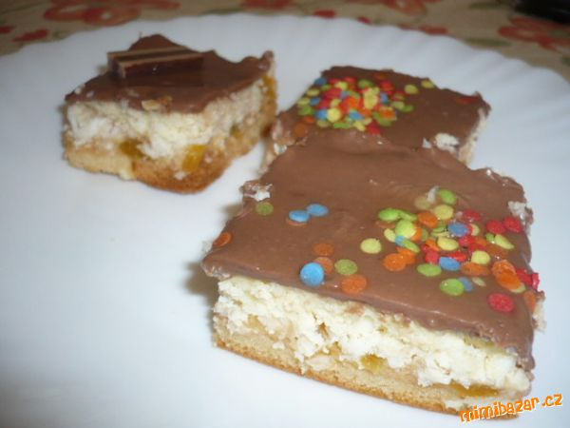
Meruňkové řezy
[25.5.2009]
POTŘEBNÉ PŘÍSADY
4 vejce, 5 lžic cukru krupice, 4 lžíce horké vody, 5 lžic oleje, 5 lžic polohrubé mouky, trochu prášku do pečiva, 2 bal. piškotů nebo 1 velký (cca 240g), 1 velký meruňkový kompot i se šťávou ( část šťávy nařidit rumem) KRÉM: 200g kokosu, 1 hrnek mléka, 1 hera, cukru podle chuti POLEVA: 120ml šlehačky + 100 - 200g čokolády(spíš 200, aby byla trochu hustější)
POSTUP PŘÍPRAVY
1 Vrstva: Nastrouhané piškoty + šťáva z kompotu smíchaná s rumem(dle chuti) a nakrájenými meruňkami
Krém: Kokos zalijeme horkým mlékem a necháme vystydnout. Přidáme Heru a cukr
Těsto: Žloutky ušleháme s cukrem, olejem, horkou vodou. Přidáme mouku, prášek do pečiva a sníh z bílků. Dáme péct.
Na vychladlé těsto dáme 1 vrstvu (meruňky s piškoty) a na to krém.
Po té polijeme celé čokoládovou polevou. Tu si připravíme tak, že svaříme šlehačku, přidáme čokoládu, přiklopíme a necháme cca 10min. Pak necháme vychladnout a poléváme.
Je to opravdu mňamka!

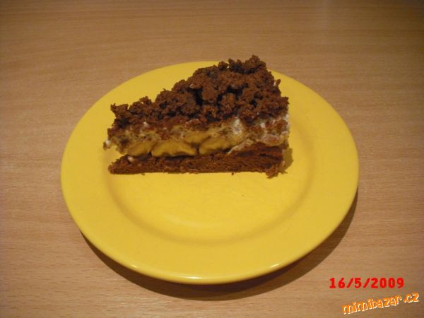
Krtkův dort - domácí
[20.5.2009]
POTŘEBNÉ PŘÍSADY
Můj názor - originál krabička stojí hodně peněz a vyjde Vám malý bobek a dort je tužší. Kdežto s tímto receptem za méně peněz uděláte mnohem větší množství a dort je lehčí. Budete potřebovat - KORPUS: 20dkg hladké mouky, 10dkg mouč. cukru, 1KL skořice, 3/4KL jedlé sody, 1PL kakaa, 1 vanil. cukr, 1 vejce, 1PL marmelády, 2-3PL oleje, 125ml mléka. 3-4 banány KRÉM: 1 zakysaná smetana, 1 šlehačka ke šlehání, 1 velký bílý jogurt selský ( je hustý ), 1 vanil. cukr, strouhaná čokoláda.
POSTUP PŘÍPRAVY
Nejprve si připravte krém a dejte ho do lednice ( smícháte všechny ingredience ).
Na korpus všechny sypké složky smícháme, přidáme ostatní ingredience. Hladké těsto nalijeme do moukou vysypané dortové formy a dáme péct na 165 stupňů Celsia cca 20min ( zkoušejte párátkem ).
Z vychladlého korpusu vydlabeme vnitřek ( 1cm od okrajů ) a dejte stranou. Do díry poskládáme podél rozříznuté banány.
Pak přidejte krém a posypejte těstem z díry.
Hotový dort dejte do lednice a podávejte až DRUHÝ DEN!!!! Krém pěkně ztuhne a půjde perfektně krájet :o).
ZOBRAZIT POSTUP S VELKÝMI OBRÁZKY
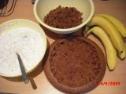 Máme vydlabáno.....

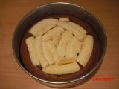 Poskládané banány......

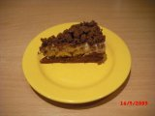 Dobrou chuť a spokojené jazýčky :o)).

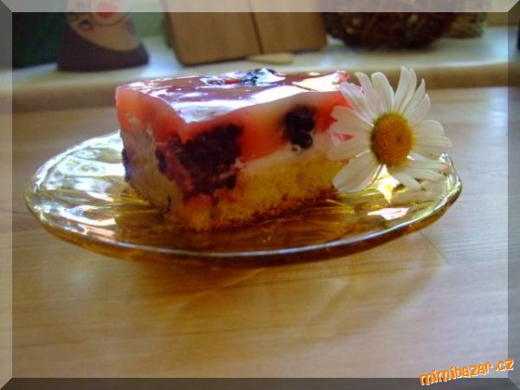
Osvěžující ovocný řez
[26.5.2009]
POTŘEBNÉ PŘÍSADY
POSTUP PŘÍPRAVY
PIŠKOT: 4 žloutky vyšleháme s 20 dkg cukru moučky do pěny, přidáme 1dcl oleje, 1 dcl mléka, 20 dkg pol. mouky a 1 kypřící prášek. Nakonec přidáme sníh z bílků a pečeme cca 1/2 hodiny.
KRÉM: 1 šlehačku ušleháme se dvěmi vanilkovými cukry do husté pěny, pak přidáme 2 zakysané smetany. Potřeme vychladlý piškot a poklademe ovocem dle chuti.
POLEVA: 3/4 l vody + 1 a půl vanilk. pudinku + 3PL cukru krystal + 3PL vitacitu uvedeme do varu, necháme zchladnout a polijeme dezert.
V lednici nechat ztuhnout.

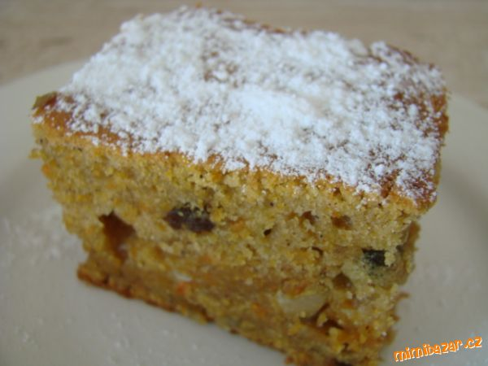
Mrkvová buchta - výborná!!!
[25.5.2009]
POTŘEBNÉ PŘÍSADY
1 hrnek cukru 1 hrnek oleje 2,5 hrnku poloh.mouky 3 hrnky strouhané mrkve 1 hrnek sekaných ořechů,hrozinek a semínek slunečnice 1/2 pr.do pečiva 2 lžičky skořice špetka soli 4 vejce 1/2 hrnku mléka
POSTUP PŘÍPRAVY
šlehačem ušleháme vejce s cukrem a postupně přiléváme po troškách olej, nasypeme mouku, prášek do peč. skořici a sůl a zamícháme. rozředíme husté těsto mlékem. Do řídkého těsta vmícháme mrkev, oříšky a slunečnici.
Plech vyložíme papírem na pečení a nalijeme těsto. Pečeme na 200° / cca 35min.
nakonec při podávání na stůl pocukrujeme.

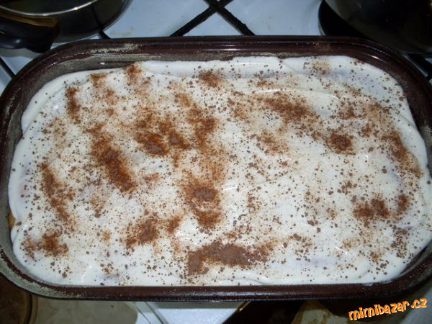
Pudinkové řezy
[25.5.2009]
POTŘEBNÉ PŘÍSADY
5 vajec,200g cukru krystalu,1 vanil.cukr,1 dcl oleje,200g hladké mouky,1 kypř.prášek,1 dcl vody,kakao na pečení, 1/2 l mléka,1 vanilkoví pudink,2 zakysané smetany a tuk a mouka na vysypání plechu(pekáče)
POSTUP PŘÍPRAVY
5 žloutků+200g cukru+1vanil.cukr+1dcl oleje UŠLEHÁME
přidáme 200g hladké mouky,1kypř.prášek,1dcl vody a z 5 bílků sníh(polovinu nalejeme na plech a do druhé přiáme kakao cca.2 lžíce a polejeme tím světlé těsto)a dáme stranou
uvaříme si pudink z mléka a vanil.pudinku(cukr přidáme podle chuti) a eště horký ho nalijeme na těsto po té dáme péci do vyhřáté trouby na 160C asi 20 minut
po vychladnutí polijeme zakysanou smetanou kterou sme před tím osladili podle chuti jak je kdo zvyklí a můžeme posypat kakaem,skořicí nebo pokapat čokoládou a dáme ztuhnout do ledničky tak na 1 hod. skladujeme v lednici

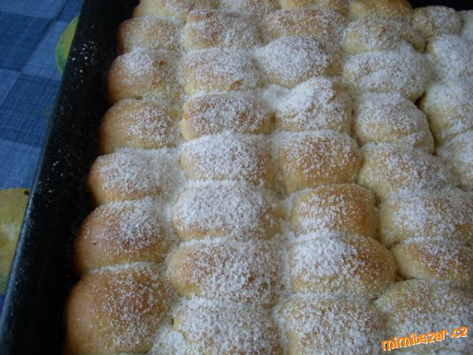
dukátové buctičky
[24.5.2009]
POTŘEBNÉ PŘÍSADY
400g hl.mouky,špetka soli,50gmouč.cukru,1žloutek,1lžička citr.šťávy,21/2dcl mléka,50g hery,1/2kostky droždí,
POSTUP PŘÍPRAVY
Do mouky uděláme dulek na kvásek.Když kvásek vykyne,přidáme ostatní ingredience a důkladně pvypracujeme těsto do hladka(doporučuji el.metlami).Pak kávovou lžičkou vykrajujeme z mísy rovnou do peč.formy,kterou jsme dostatečně vymastily,buchtičky a pečeme do zlatova.na tenhle pekáč jsem zadělala z 1 a 1/2 dávky dle základního předpisu.

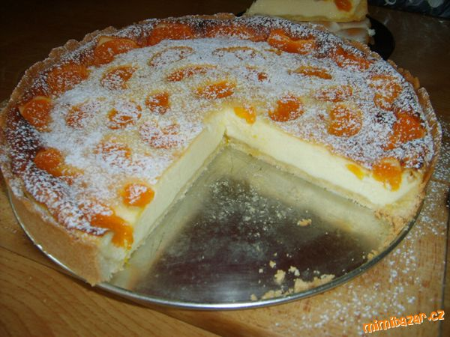
Výborný a lehký tvarohovo-pudinkový dort
[19.5.2009]
POTŘEBNÉ PŘÍSADY
Na těsto: 200 g hladké mouky, 80 g tuku (Zlatá Haná), 70 g cukru moučka, 1 vanilkový cukr, špetka soli, 1 vejce....Na náplň: 500 g tvarohu, 200 g cukru moučka, 1 vanilkový cukr, 1 vanilkový pudinkový prášek Dr. Oetker, 100 ml oleje, 4 PL rumu, 2 vejce, 250 ml mléka, jakékoliv ovoce, které vám chutná.
POSTUP PŘÍPRAVY
Na vále vypracujeme těsto, namačkáme ho do vymazané dortové formy a vytlačíme 3 cm vysoké okraje. Náplň vymícháme do hladké hmoty (lze i krátce ušlehat). Nalijeme na těsto, poklademe ovocem a upečeme na 180°C 60 - 70 minut.

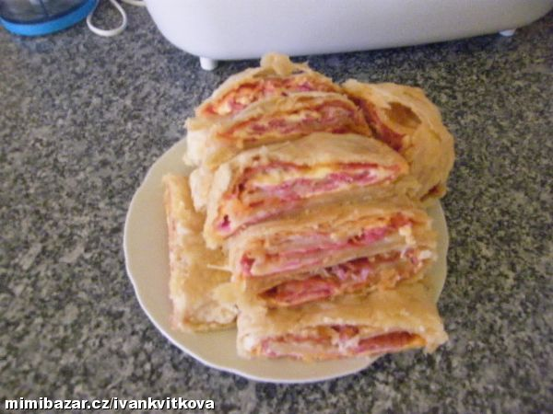
slaný štrúdl
[19.5.2009]
POTŘEBNÉ PŘÍSADY
1 listové těsto,jeden balíček salámu vysočina,1 balíček anglické slaniny,kečup na potření,balíček plátkového sýra eidam
POSTUP PŘÍPRAVY
těsto vyválíme,pomažeme kečupem,nandáme salám,na to plátky sýra,a anglickou slaninu,uděláme závin,dáme péci do předehřáté trouby

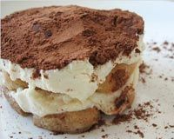
Tiramisu
[19.5.2009]
POTŘEBNÉ PŘÍSADY
500 g nízkotučného tvarohu 200 g smetany na šlehání (šlehačky) 200g piškotů 100 ml kakaa nebo kávy trochu cukru - dle libosti 2 lžíce rumu
POSTUP PŘÍPRAVY
Tvaroh smícháme s cukrem. Uvaříme kakao/kávu a necháme vychladnout. ušleháme smetanu a vmícháme do tvarohu s trochou cukru a rumu. Piškoty naklademe na dno formy a pokapeme kakaem/kávou. Na pomáčené piškoty klademe vrstvu tvarohu...postup opakujeme...piškoty, kakao, tvaroh....piškoty.....
Vrchní vrstvu by měl pokrýt tvaroh posypaný kakaem.

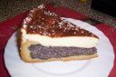
"Makový dort se zakyslou smetanou"
[18.5.2009]
POTŘEBNÉ PŘÍSADY
Hnětené těsto: 100g másla, 1 vejce, 75g cukru, 250g polohrubé mouky, 1 a půl čajové lžičky prášku do pečiva Maková náplň: 500ml mléka, 100g dětské krupice, 175g mletého máku, 6 polévkových lžic cukru, 100g nakrájeného studeného másla, 200g tučné zakysané smetany, 1 polévková lžíce oleje Poleva ze zakyslých smetan: 3 vejce (sníh), 400g tučné zakysané smetany (tj. dva kelímky), 4 polévkové lžíce cukru
POSTUP PŘÍPRAVY
Nejdříve si předehřejeme troubu na 170°C a dortovou formu (já mám o průměru 26cm) si vymažeme sádlem a vysypeme hrubou moukou.
Hnětené těsto:
Ručním šlehačem utřeme celé vejce s cukrem a máslem (může být i Hera) a do toho pak zamícháme moukou smíchanou s práškem do pečiva, vysypeme na vál a vypracujeme v hladké těsto. Těsto dáme do dortové formy a prsty jej roztlačíme po dně a pak i do stran do výšky asi 3cm.
Maková náplň:
Mléko, krupici, mletý mák, cukr a máslo nakrájené na kousíčky smícháme v hrnci (el. sporáku na č.4) a za stálého míchání přivedeme k varu. Jak začne bublat, sporák vypneme, hrnek dáme bokem a do makové směsi ještě přimícháme jednu zakyslou smetanu se lžící oleje.
Vše důkladně promícháme a tuto teplou makovou náplň nalijeme do dortové formy na těsto (v této fázi se mě vybily baterky ve foťáku, takže pár fotek obrázkového postupu chybí, ale dodám je až dortík budu péct příště). Takto dáme péct do trouby na 170°C na 20 minutek (okraje těsta teplem spadnou na makovou náplň, ale to nevadí, tak se nelekejte). Po uplynutí dvaceti minut formu z trouby vyndáme a navrch ještě přidáme polevu ze zakyslých smetan.
Poleva ze zakyslých smetan:
Oddělíme si bílky a žloutky. Z bílků si vyšleháme tuhý sníh. Žloutky ručním šlehačem vyšleháme společně se zakyslýma smetanama a cukrem a nakonec do toho vařečkou vmícháme tuhý sníh z bílků.
Polevu hezky uhladíme a dáme to celé zpět do trouby péct ještě dalších 30 minut. Po třiceti minutkách máme dortík upečený, navrchu krásně zlatavý a naběhnutý. Takto dortík ve formě necháme zchladnout (poleva nám při chladnutí trochu spadne, tak to má být) a teprve poté formu otevřeme a dortík přendáme na tác. Pocukrujeme a můžeme porcovat. Skladujeme radši v ledničce kvůli těm smetanám...
Vypadá to celkem těžké, ale opak je pravdou a výsledek je prostě bomba!!!

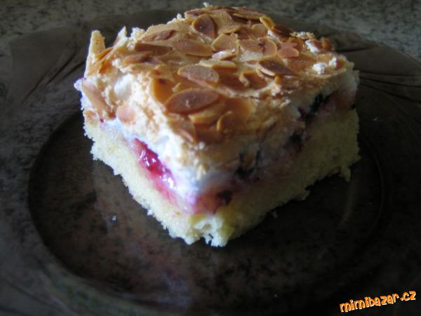
Ríbezľový koláč
[18.5.2009]
POTŘEBNÉ PŘÍSADY
Cesto: 5 žĺtkov, 100g práškového cukru, 1 vanilkový cukor, 150g Hery, 1 dl mlieka, 270g polohrubej múky, 1 prášok do pečiva, Plnka: ríbezlé (môže byť aj mrazené), 5 bielok, 270g práškového cukru, mandľové lupienky alebo posekané orechy
POSTUP PŘÍPRAVY
Žĺtky vymiešame s cukrom, vanilkovým cukrom a herou. Pridáme mlieko, múku a prášok do pečiva. Cesto dáme na vymastený, múkou vysypaný plech, poukladáme naň ríbezlé, Z bielok a cukru ušľaháme tuhý sneh a natrieme ho na ovocie, Vrch posypeme mandľovými lupienkami alebo posekanými orechmi a upečieme. Pečieme na 180 C asi 30 -35 minút.

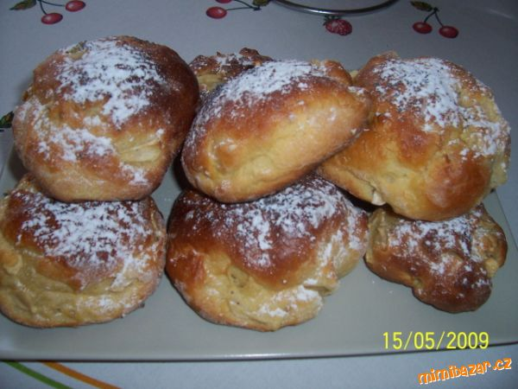
Jablkové vdolky s mákem
[18.5.2009]
POTŘEBNÉ PŘÍSADY
200g jablek, citronová šťáva na pokapání, 25g droždí, 100g mléka, 60g moučkového cukru, 300g hladké mouky, 3 žloutky, 2 lžíce rumu, 1 vanilkový cukr, špetka soli, 80g másla, vejce na potření, mák na posypání a moučkový cukr na posypání
POSTUP PŘÍPRAVY
Jablka oloupeme a zbavíme jadřinců, nakrájíme je na malé kousky a pokapeme citronovou šťávou.
Z droždí, části vlažného mléka, lžičky moučkového cukru a 2 lžic mouky připravíme kvásek. Do mísy dáme zbytek mouky a cukru. Přidáme žloutky,rum, vzešlý kvásek, zbylé vlažné mléko, vanilkový cukr, sůl a rozpuštěné vlahé máslo. Vypracujeme vláčné těsto a nakonec zamícháme připravená jablka. Necháme kynout.
Z vykynutého těsta odtrháváme kousky, zakulatíme a dáme na plech s pečícím papírem. Necháme ještě 15 minut kynout. Pak vdolky pořeme rozšlehaným vejcem a posypeme mákem.Pečeme v předehřáté troubě.
Po upečení posypeme moučkovým cukrem.
S klasickýma vdolkama tyto nemají nic společného, jen ten název. Recept je z časopisu.

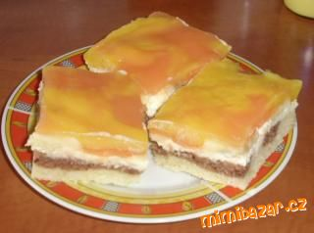
DŽUSOVÉ ŘEZY-OSVĚŽUJÍCÍ
[18.5.2009]
POTŘEBNÉ PŘÍSADY
NA TĚSTO:2 HRNKY POL.MOUKY,1 HRNEK CUKRU,1/2 HRNKU OLEJE,1 HRNEK MLÉKA,2 VEJCE,1 PRDOPEČ,KAKAO. NÁPLN:2 TVAROHY,1 CELÉ MÁSLO,CUKR NA DOSLAZENÍ. NA ŽELÉ:1/2 L DŽUSU POMERANČOVÉHO,1/2 L RYBÍZOVÉHO,1 PUDINK VANILKOVÝ,1 PUDINK JAHODOVÝ. 2 BANÁNY KTERÉ POKLADEME NA TVAROH.
POSTUP PŘÍPRAVY
TĚSTO:SMÍCHÁME VŠECHNY INGREDIENCE A ODLIJEME PŮLKU DO JINÉ MISKY,KAM PŘISYPEME TROCU KAKAA.NEJPRVE NALIJEME SVĚTLÉ TĚSTO DO PLECHU A MEZI NĚ PAK CIKCAK TMAVÉ TĚSTO,ABY VZNIKLO MRAMOROVÁNÍ A DÁME DO VYMAZANÉHO A VYSYPANÉHO PLECHU.PEČEME NA 150 STUPNŮ ASI 40 MINUT...
MEZITÍM SI UVAŘÍME VE DVOU KASTRŮLCÍCH PUDINKY Z DŽUSU.DO POMERANČOVÉHO VMÍCHÁME VANILKOVÝ A DO RYBÍZOVÉHO ZASE JAHODOVÝ PODLE NÁVODU.JEN NEPŘISLAZUJEME CUKREM,ŽELÉ JE POTOM VÍC NAKYSLÉ A OSVĚŽUJÍCÍ.
DÁLE VYŠLEHÁME MÁSLO S TVAROHY A DOSLADÍME PODLE CHUTI.
NA VYCHLADLÝ KORPUS DÁME TVAROH A NAVRCH POKLADEME BANÁNY NA PLÁTKY.ZALIJEME STŘÍDAVĚ CIKCAK OBOUMA ŽELÉ,TAKŽE VZNIKNE KRÁSNĚ DVOUBAREVNÉ ŽELÉ. ( JÁ NEMĚLA RYBÍZOVÝ DŽUS A TAK JSEM DOBARVILA JAHODOVOU ŠTÁVOU,ALE NENÍ TO ONO ,BARVIČKA NENÍ TAK SYTÁ JAKO KDYŽ POUŽIJETE RYBÍZOVÝ DŽUS )ŘEZY MÁME V CHLADNIČCE.JSOU VÝBORNÝ A NA LÉTO MOC OSVĚŽUJÍCÍ.MŮŽEME DOZDOBIT ŠLEHAČKOU A OVOCEM.

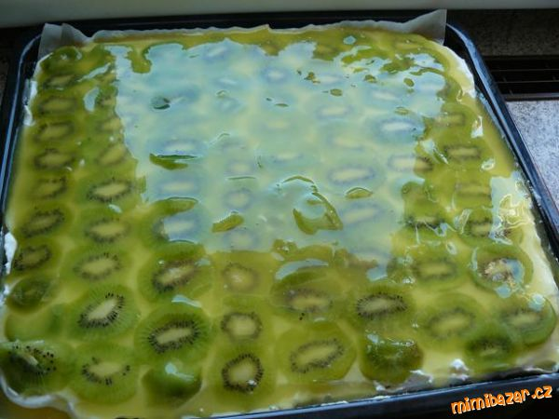
KIWI ŘEZY
[17.5.2009]
POTŘEBNÉ PŘÍSADY
Na piškot - 6vajec, 180dkg cukru krupice, 180dkg polohrubé mouky, další suroviny - šlehačka ke šlehání, ztužovač šlehačky, 2x zakysaná smetana, 2lžíce cukru krupice, 1 vanilínový cukr, kiwi dle potřeby (asi 6-7ks), želatina - 1/2 l vody, 10dkg cukru krupice, 5dkg vitacitu (příchuť podle potřeby), vanilkový pudink
POSTUP PŘÍPRAVY
Piškot uděláme běžným způsobem. Žloutky ušleháme s trochou cukru do pěky, z bílků ušleháme se zbylým cukrem tuhý sníh. Půlku sněhu zamícháme do žloutkové pěky, přidáme mouku a zbytek sněhu.
Pečeme ve středně vyhřáté troubě dorůžova (cca 10-15min).
Šlehačku ušleháme se ztužovačem dohusta, přidáme cukr krupici + vanilínový cukr + zakysené smetany, vše smícháme a rozetřeme na upečený a vychladlý piškot.
Kiwi oloupeme, nakrájíme na tenké plátky a rozložíme na smetanu.Necháme v lednici ztuhnout.
Želatinu si připravíme - 1/2l vody přivedeme s cukrem a vitacitem k varu. Odstavíme necháme chvíli zchládnout a přimícháme vanilkový pudink rozmíchaný v trošce vody. Hotovou želatinu chvíli mícháme a po zchládnutí nalijeme na zchlazený moučník a rozetřeme.

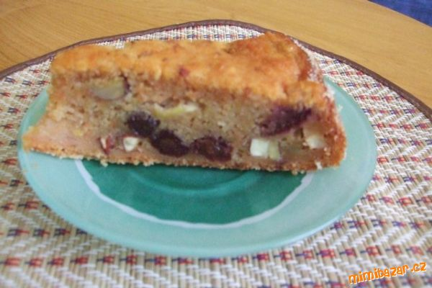
Zdravý koláč
[17.5.2009]
POTŘEBNÉ PŘÍSADY
1 hrnek pol. mouky, 1/2 hrnku cukru, 1/2 hrnku mléka, 1/4 hrnku oleje, 1 vejce, 1 střední mrkev nastrouhaná najemno, 3 střední jablka nastrouhaná nahrubo, 5 švestek (můouž být i zavařené) nakrájených na kousky, citronová kůra a šťáva z 1 citronu, 1 vanilka, 1 prdopeč, mandle a rozinky dle chuti (mandle nakrájet)
POSTUP PŘÍPRAVY
Vše smíchat a péct, zdobit šlehačkou.

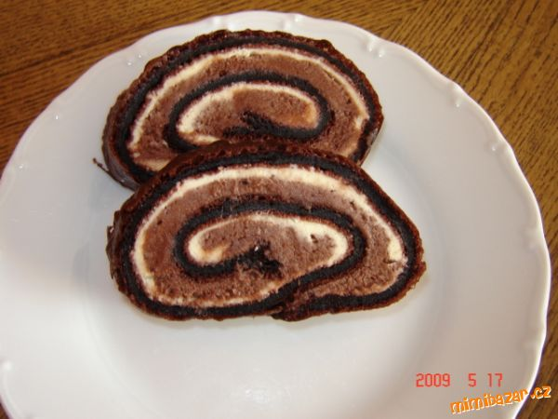
Sametová roláda
[17.5.2009]
POTŘEBNÉ PŘÍSADY
Těsto: 6 vajec 5 lžic krystalového cukru 1/2 lžičky jedlé sody 3 lžíce kakaa Náplň: 2 dl mléka 1 žloutek 3 lžíce hrubé mouky 250 g másla, 2 lžíce kakaa 7 lžic práškového cukru 1 vanilínový cukr , tento recept mi přišel na email,tak mě zaujal a musela jsem ho vyzkoušet,roláda je vláčná,když se nechá odležet do druhého dne,tak je ještě lepší!!!!!!!!
POSTUP PŘÍPRAVY
Bílky rozšleháme, postupně s nimi i cukr, dokud nevznikne tuhý sníh. Všleháme žloutky a přimícháme kakao rozmíchané s jedlou sodou. Pečeme 5 minut ve vyhřáté troubě na plechu vyloženém pomaštěným papírem. Potom vyndáme ven, roládu nestáčíme, po mírném vychladnutí ji vyklopíme na vál posypaný práškovým cukrem a papír odstraníme. Po vychladnutí ji natřeme nejdříve světlou, vzápětí tmavou náplní a svineme.
Náplň: Mléko, žloutek a mouku uvaříme. Do vychladnuté kaše přidáme rozetřené máslo a utřeme. Náplň rozdělíme na dvě časti. Do jedné přidáme 2 lžíce práškového cukru a 1/2 vanilínového cukru, a do druhé přidáme kakao, 5 lžic práškového cukru a 1/2 vanilínového cukru

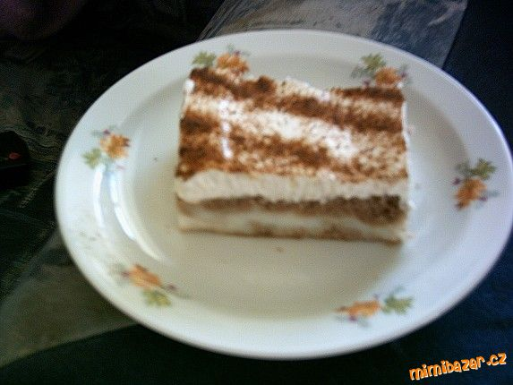
Pudinkové řezy se smetanou vylepšené šlehačkou :-)))
[17.5.2009]
POTŘEBNÉ PŘÍSADY
Těsto: 5 žloutků, 20 dkg cukru krupice, 1 van. cukr, 1 dcl vody, 1dcl oleje, 25 dkg hladké mouky, 1 prášek do pečiva, sníh z 5 bílků, kakao. Pudink: 1 l mléka, 2 van. pudinky (Dr. Oetker), 5 lžic cukru. Poleva: šlehačka, 2 zakysané smetany (Madeta),1-2 lžíce moučk. cukru, mletá skořice.
POSTUP PŘÍPRAVY
Přísady na těsto vypracujeme, opatrně vmícháme sníh. Polovinu těsta vlijeme na vymazaný a moukou vysypaný plech. Do druhé části těsta vmícháme kakao a nalijeme na světlé těsto. Uvařený a ještě teplý! pudink vlíváme přes lžíci cik-cak do těsta. Pečeme cca 45 min. na 150 stupňů.
Pak vyšleháme šlehačku, přidáme zakysané smetany a 2 lžíce moučk. cukru, rozetřeme na vychladlé těsto a hustě posypeme skořicí. Dáme vychladit do ledničky.
Je to kalorická bomba, ale vynikající !

